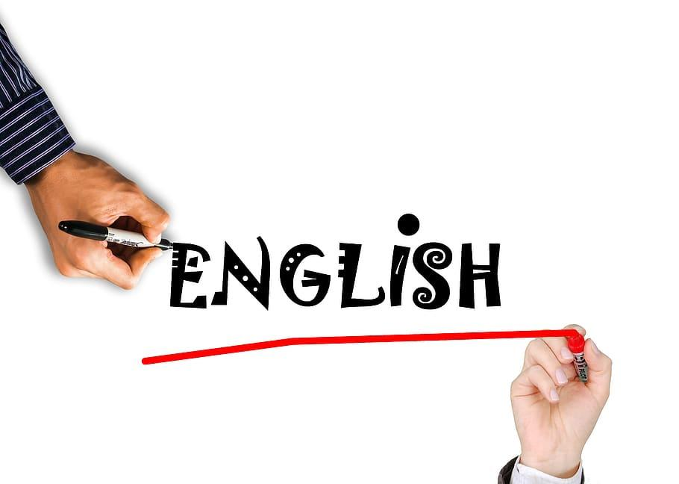
New Bloggers 6è- TO BE
By Karine LOISON - Académie de Créteil

I - Today’s lesson:
(Rappel: tu dois lire ta leçon à haute voix, l’apprendre par cœur, puis la réciter à l’écrit, en autodictée sans tricher! Seulement quand tu y arrives, tu peux te dire que tu connais bien ta leçon).

TO BE = Etre ( Forme affirmative pleine)
I am Je suis
You are Tu es
He is/ She is/ It is Il est / Elle est / Il ou elle est (objet ou animal)
We are Nous sommes
You are Vous êtes
They are Ils ou elles sont
TO BE(Forme affirmative contractée, pour l'oral)
I’m
You’re
He’s / She’s / It’s
We’re
You’re
They’re

II - Vocabulary box: (N’hésite à pas à ajouter des mots et chercher le vocabulaire que tu ne comprends pas sur wordreference.com)

 | I AM = Je suis  Mais ⚠️quelques exceptions:  I’m 10 years old: J’ai 10 ans.  I’m hungry: J’ai faim

III - Think about it! :

On utilise la forme pleine à l’écrit et la forme contractée à l’oral afin de gagner en fluidité et en accentuation. On remplace la 1ere lettre du verbe par une apostrophe pour contracter.

IV - Extra :

En anglais, il n’y a pas de tutoiement. Donc YOU est à la fois VOUS et TU. | Ex: You are = Tu es  Vous êtes
New Bloggers 6è- TO BE
By Karine LOISON - Académie de Créteil

I - Today’s lesson:
(Rappel: tu dois lire ta leçon à haute voix, l’apprendre par cœur, puis la réciter à l’écrit, en autodictée sans tricher! Seulement quand tu y arrives, tu peux te dire que tu connais bien ta leçon).

TO BE = Etre ( Forme négative pleine)
I am not Je ne suis pas
You are not Tu n’es pas
He is/ She is/ It is not Il est / Elle est / Il ou elle n’est pas (objet ou animal)
We are not Nous ne sommes pas
You are not Vous n’êtes pas
They are not Ils ou elles ne sont pas
TO BE(Forme affirmative contractée, pour l'oral)
I’m not
You aren’t
He’s / She’s / It isn’t
We aren’t
You aren’t
They aren’t

II - Vocabulary box: (N’hésite à pas à ajouter des mots et chercher le vocabulaire que tu ne comprends pas sur wordreference.com)

By heart: par coeur

Compulsory: obligatoire

III - Think about it! :

Il y a 2 formes contractées à la forme négative sauf pour “I’m not” qui n’en a qu’une seule.

IV - Extra :

On peut dire: I’m not, You’re not, He’s not, We’re not,They’re not | Ou: I’m not, You aren’t, He isn’t, We aren’t, They aren’t

